2013校園危機處理暨霸凌防治研討會

本工作坊由Dr. Poland帶領，將以近年因霸凌事件而形成校園危機為例，探討校園對悲傷療癒的影響，並分享臺灣經驗。
Scott Poland博士是美國國內知名的學者，主攻校園危機、青少年暴力、自殺防治、自我傷害領域、校園安全、危機評估、家長介入與校園心理衛生服務。他寫了相關領域裡許多著作，講授相關課程與帶領工作坊，並受邀到各大媒體宣傳這些議題的重要性。在美國總統圓桌會議裡、國會裡都擔任了重要角色，影響國家對兒童青少年心理衛生政策。
此外，Dr. Poland 亦擔任美國自殺防治協會的防治主席（prevention director），與全國危機協助團隊（National Emergency Assistance Team）的創辦人之一。在許多國家危機和校園危機事件處理裡擔任專業顧問，包含恐怖攻擊與校園射擊事件等。對於天災造成的危機亦有實務上豐富經驗，包含幾次著名的颶風災害。
Dr. Poland 過去曾擔任國家學校心理師協會（National Association of School Psychologists ）與德州校園心理服務（Psychological Services Texas school）等主席。在他擔任主席期間多次獲得國家肯定與榮譽獎項，亦有許多個人獎項－如德州最佳校園心理師兩次，Houston Wage和平獎等。
*現場將安排口譯，請學員踴躍報名。
- 報名費用：主辦單位會員2400元、非會員4000元、學生3000元、現場報名5000元。
早鳥優惠：學生四人揪團同行價每人1500元(限4/30前報名)。

      - 報名後因故無法參加者，請於6月1日前E-mail告知，並來電確認，可退七成
報名費，逾時告知恕不退費。
      - 現場報名者，不提供課程講義。
      - 請於報名期間內報名以利主辦單位做會前準備。
- 報名期間：即日起 至2013年6月10日下午6時止
- 課程名額：預計招收180人，額滿為止。
- 報名方式：1.採通訊方式報名－傳真：(02)2821-2062
E-mail：caring.for.loss@gmail.com

2.報名窗口請洽（02）2822-7101轉3256。
3.報名表可至下列網站下載：
台灣失落關懷與諮商協會臉書社團http://www.facebook.com/groups/504895132889445/?notif_t=group_admin

4.研討會為一次兩天的活動，恕不開放單日報名。
5.報名後需完成繳費動作才算報名成功。報名成功的名單會於每週一公佈於失落關懷臉書網站，請自行上網查詢。
- 繼續教育學分：台灣臨床心理學會7積分、台灣安寧照顧協會7小時、社會工作協會7小時、台灣輔導與諮商學會7小時；以下申請中：台灣精神醫學會7小時。

- 時間：2013年6月30日、7月1日
- 地點：國立臺北護理健康大學親仁樓317教室。
- 主辦單位：國立臺北護理健康大學、社團法人台灣失落關懷與諮商協會。
- 協辦單位：馬偕醫院自殺防治中心、國立臺北護理健康大學生死教育與輔導研究所、癒心鄉心理諮商中心、心理出版社。
- 課程安排

時間 |  | 活動內容 | 主持人 | 地點
6月30日 | 9：10~9：30 | 集合、報到 | 失落關懷與諮商協會工作人員 | 317教室
6月30日 | 9：30~9：40 | 主持人致詞 | 林綺雲院長 | 317教室
6月30日 | 9：40~9：50 | 來賓致詞 | 邀請中 | 317教室
6月30日 | 9：50~11：20 | 危機處理專題演講 | Poland | 317教室
6月30日 | 11：20~11：50 | 國外經驗與本土經驗交流分享 | Poland | 317教室
6月30日 | 11：50~13：30 | 午 餐 |  | G308教室
6月30日 | 13：00~13：10 | 集合、報到 | 失落關懷與諮商協會工作人員 | 317教室前
6月30日 | 13：10~13：20 | 主持人致詞 | 林綺雲院長 | 317教室
6月30日 | 13：20~14：50 | 霸凌專題演講 | Poland | 317教室
6月30日 | 14：50~15：20 | 茶敘 |  | 317教室
6月30日 | 15：20~15：50 | 國外經驗與本土經驗交流分享 | Poland | 317教室
6月30日 | 15：50~ | 賦 歸
7月1日 | 12:30~13:00 | 集合、報到 | 失落關懷與諮商協會工作人員 | 317教室前
7月1日 | 13:00~13:10 | 主持人致詞 | 林綺雲院長 | 317教室
7月1日 | 13:10~13:20 | 來賓致詞－馬偕醫院精神科主任方俊凱醫師(現任台灣失落關懷與諮商協會理事長) | 林綺雲院長 | 317教室
7月1日 | 13:20~16:20 | WORKSHOP | Poland | 317教室
 | 16:20~ | 賦 歸

- 活動報名表
此欄由主辦單位填寫
收件日期：
報名編號：

2013校園危機處理暨霸凌防治研討會」報名表
活動日期：2013年6月30日(星期日)~7月1日(星期一)
地點：國立台北護理健康大學親仁樓317教室（台北市北投區明德路365號）
＊姓名  ＊欄位請務必填寫 |  | ＊性別 | □男 □女
＊服務單位 |  | ＊職稱
聯絡電話 |  | 傳真
＊行動電話
＊E-mail
＊6/30午餐、7/1不供餐 | □用餐(□葷食 □素食) □不用餐
＊報名費 | □會員價＄3000 □台灣失落關懷與諮商協會  □台灣安寧照顧協會：會員編號＿＿＿＿＿  □台灣臨床心理學會：會員編號＿＿＿＿＿  □非會員價＄4000  □學生價＄2500（需檢附學生證正反面影本）  □早鳥優惠：學生四人揪團同行價每人1500元(限4/30前報名)
檢附文件黏貼處
(繳費收據、學生證正反面影本)
◎郵政劃撥帳號：50042489，戶名：社團法人台灣失落關懷與諮商協會。
在通訊欄處請註明報名6月30~7月1日研討會。
◎ATM轉帳：華南銀行（機構代號008）帳號：152200394977，
戶名：社團法人台灣失落關懷與諮商協會。
◎填好報名表後請傳真至：02-2821-2062
◎聯絡電話：02-2822-7101轉3256。

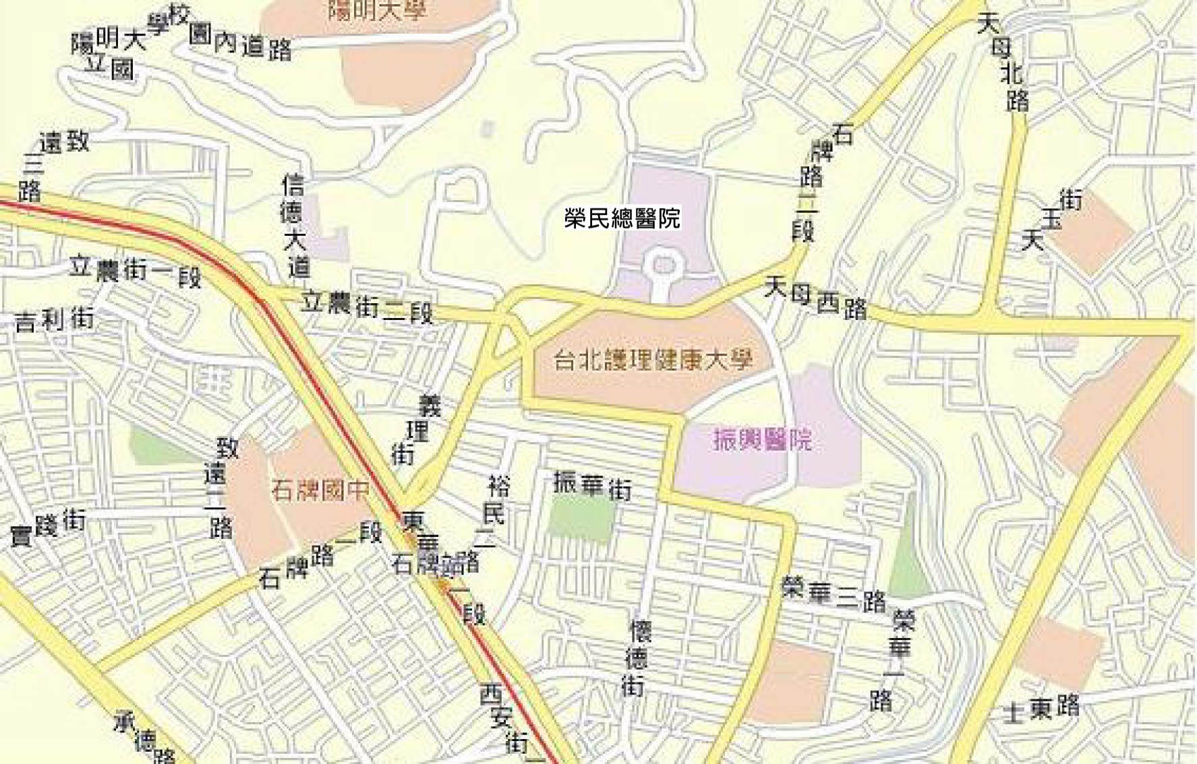
- 交通路線圖
國立臺北護理健康大學位置圖
校本部：台北市北投區明德路365號
電 話：（02）28227101

